
UNIVERSITAS MULTI DATA PALEMBANG
Fakultas Ilmu Komputer dan Rekayasa
Program Studi Sistem Informasi
DOKUMENTASI BUKTI PEKERJAAN
Kuis Refactor: Arsitektur Backend Terstruktur
Route, Controller, Model, dan Middleware pada RESTful API Tugas 1
Pengembangan Aplikasi Web II | SUB-CPMK-6 | Kelas SI5C
Nama | Michella Valery
NPM | 2327240088
Kelas | SI5C
Topik Tugas 1 | Topik 3 — Bank Sampah: Setoran Sampah.
Entitas utama
Tautan repositori | https://github.com/ladosilasol22/kuis1-restful-2327240088
Dosen pengampu | Nur Rachmat, M.Kom.
Tanggal pengumpulan | 06-10-2-2026

Petunjuk Pengisian
Dokumen ini adalah bukti bahwa Anda sendiri yang menyelesaikan refactor Tugas 1 ke arsitektur backend terstruktur. Dosen menilai dari dua hal: tangkapan layar (screenshot) yang membuktikan program berjalan, dan penjelasan Anda yang membuktikan bahwa Anda memahami kode tersebut.

A. Cara mengisi
- Ganti seluruh tulisan dalam tanda kurung siku, misalnya [sumber-daya] dan [Entitas], dengan topik Tugas 1 Anda. Contoh: untuk topik Buku, [sumber-daya] menjadi buku.
- Setiap langkah memiliki tiga bagian: screenshot, keterangan gambar, dan kotak Penjelasan. Ketiganya wajib diisi.
- Tulis penjelasan dengan kalimat Anda sendiri. Penjelasan yang hanya menyalin nama berkas atau tidak menyebut kode topik Anda dianggap belum mengerti.
- Pada pengujian, gunakan data milik topik Anda dan masukkan identitas Anda (nama atau NIM) pada salah satu field teks pada permintaan POST. Ini menjadi tanda bahwa gambar berasal dari pekerjaan Anda.
- Simpan hasil akhir sebagai PDF dengan nama PAW2_Kuis2_SI5C_[NIM]_[Nama].pdf, lalu kumpulkan melalui LMS sesuai batas waktu yang ditentukan dosen.

B. Syarat tangkapan layar
Jenis | Yang harus terlihat
Terminal | Perintah yang diketik, seluruh keluarannya, dan nama folder project pada baris perintah.
Kode | Tidak perlu ditangkap layar. Kode dinilai dari tautan repositori GitHub.
Pengujian endpoint | Metode (GET, POST, PUT, DELETE), alamat lengkap, header yang dikirim, body (bila ada), kode status, dan isi respons. Boleh memakai Postman, Thunder Client, REST Client, atau curl di terminal.
Larangan | Gambar dipotong sehingga status atau isi respons tidak terlihat, gambar buram, gambar hasil unduhan dari teman atau internet, dan gambar yang diedit.

Cara mengambil screenshot: Windows tekan Win + Shift + S; macOS tekan Cmd + Shift + 4; Linux gunakan PrtSc atau aplikasi tangkapan layar bawaan. Tempel gambar ke kotak pada dokumen ini, lalu atur lebarnya agar seluruh tulisan masih terbaca.

C. Susunan dokumen
Bab | Isi | Bukti utama
Bab 1 | Instalasi | 1 screenshot terminal
Bab 2 | Struktur folder dan ringkasan kode | 1 screenshot struktur folder, tabel penjelasan
Bab 3 | Menjalankan server | 1 screenshot terminal
Bab 4 | Pengujian endpoint (5 berhasil, 4 gagal) | 9 screenshot
Bab 5 | Rekapitulasi hasil uji | Tabel rekap
Bab 6 | Repositori kode | Tautan GitHub
Bab 7 | Refleksi | Dua jawaban tertulis

Seluruh dokumen hanya memerlukan 12 tangkapan layar. Ambil tangkapan layar sambil mengerjakan, bukan di akhir, dan sisakan sekitar 25 menit dari waktu kuis untuk melengkapi penjelasan.

Identitas Topik dan Rancangan Endpoint
Bagian ini menjembatani topik Tugas 1 Anda dengan contoh yang dipakai pada soal. Isilah sebelum mengerjakan bab berikutnya. Seluruh tanda [...] pada bab selanjutnya mengacu ke tabel ini.

Data topik
Topik Tugas 1
Entitas utama (tunggal)
Alamat dasar | /
Field data
Field wajib saat POST
Query string untuk filter
Data awal
Modul lain (jika ada)

Daftar endpoint
Tuliskan seluruh endpoint pada API Anda. Kolom "API key" diisi Ya bila rute dilindungi cekApiKey.
No | Metode | Alamat | API key | Status sukses | Fungsi
1 | GET | /[sumber-daya] | Tidak | 200 | Ambil semua data (dengan filter bila ada)
2 | GET | /[sumber-daya]/:id | Tidak | 200 | Ambil satu data
3 | POST | /[sumber-daya] | Ya | 201 | Tambah data
4 | PUT | /[sumber-daya]/:id | Ya | 200 | Ubah data
5 | DELETE | /[sumber-daya]/:id | Ya | 204 | Hapus data

Jika topik Anda memiliki endpoint tambahan atau modul lain (misalnya relasi antartabel), tambahkan barisnya di sini dan uji pada bagian "Skenario Tambahan" di Bab 4.

Bab 1 Instalasi
Bab ini membuktikan bahwa lingkungan kerja siap dan project dibuat dari awal. Cukup satu tangkapan layar terminal yang memuat seluruh perintah instalasi.

1.1 Instalasi project
Harus terlihat pada screenshot: perintah node -v, npm -v, npm init -y, dan npm install express cors dotenv beserta keluarannya sampai selesai.
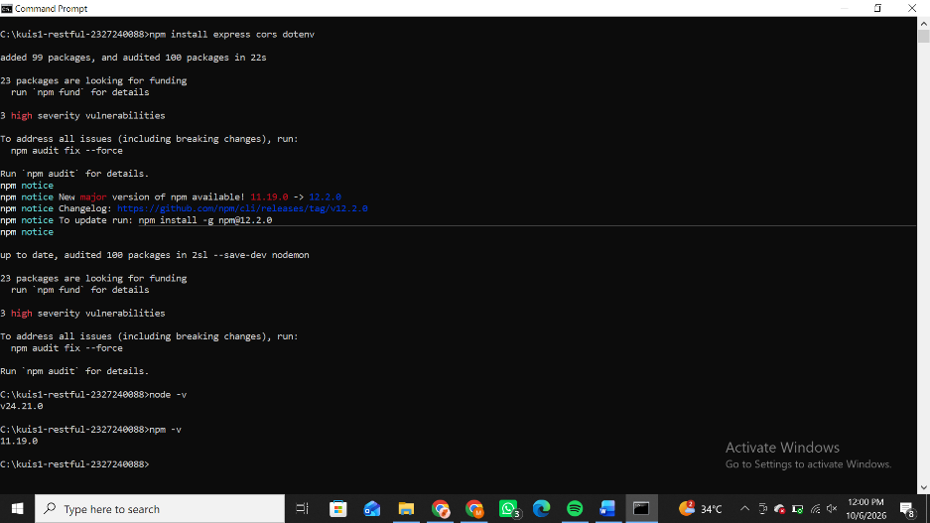
[ Tempel screenshot di sini ]
Gambar 1. Versi Node.js dan instalasi paket
Gambar 1. Versi Node.js dan instalasi paket
Penjelasan:
Jelaskan fungsi express, cors, dan dotenv, serta mengapa versi Node.js perlu memenuhi syarat Express 5.

Node.js digunakan sebagai lingkungan untuk menjalankan aplikasi backend. Express digunakan untuk membuat RESTful API, CORS digunakan untuk mengatur akses dari sumber yang berbeda, sedangkan dotenv digunakan untuk membaca variabel yang disimpan dalam file .env.

Bab 2 Struktur Folder dan Ringkasan Kode
Kode tidak perlu ditangkap layar. Dosen membaca kode langsung dari repositori (lihat Bab 6). Yang diminta di sini adalah satu tangkapan layar struktur folder dan penjelasan singkat tiap berkas dengan kalimat Anda sendiri.

2.1 Struktur folder
Harus terlihat pada screenshot: folder routes, controllers, models, dan middlewares beserta isinya. Gunakan panel Explorer editor atau perintah tree.
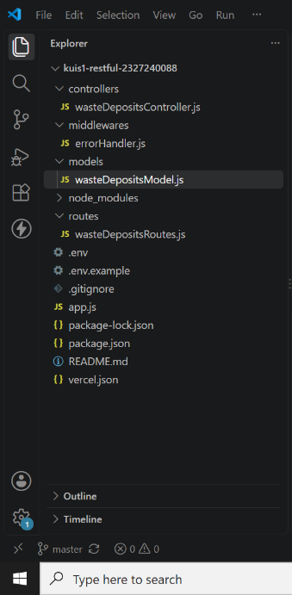[ Tempel screenshot di sini ]
Gambar 2. Struktur folder project
Gambar 2. Struktur folder project
Penjelasan:
Jelaskan tugas setiap folder dalam satu kalimat.

Folder models digunakan untuk menyimpan data dan fungsi pengolahan data setoran sampah. Folder controllers berisi fungsi untuk menerima request dan mengatur response. Folder routes digunakan untuk menentukan alamat endpoint, sedangkan folder middlewares berisi logger, pengecekan API key, dan error handler.

2.2 Ringkasan tugas setiap berkas
Tulis satu atau dua kalimat per berkas. Sebut nama fungsi atau variabel dari kode Anda.
Berkas | Penjelasan Anda
models/[sumber-daya]Model.js
controllers/[sumber-daya]Controller.js
routes/[sumber-daya]Routes.js
middlewares/logger.js
middlewares/cekApiKey.js
middlewares/errorHandler.js
app.js

Bab 3 Menjalankan Server

3.1 Menjalankan server
Harus terlihat pada screenshot: perintah npm start atau npm run dev dan pesan bahwa server berjalan beserta nomor port. Biarkan terminal ini tetap terbuka selama pengujian.
[ Tempe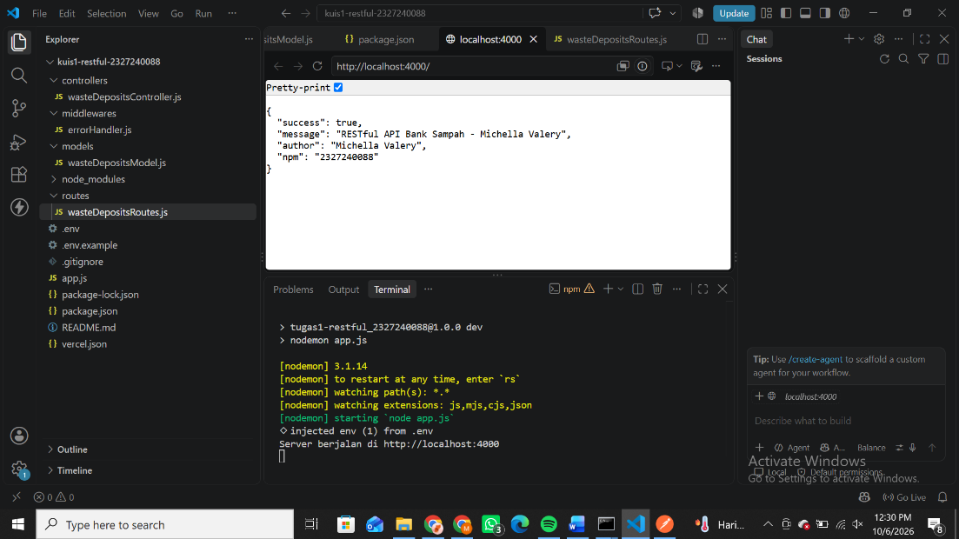l screenshot di sini ]
Gambar 3. Server berhasil dijalankan
Gambar 3. Server berhasil dijalankan
Penjelasan:
Jelaskan dari mana nomor port berasal dan apa yang terjadi bila port sudah dipakai aplikasi lain.
Nomor port berasal dari process.env.PORT, dengan port default 3000 jika tidak ada konfigurasi. Pada project ini port dapat diubah melalui .env, misalnya menjadi 4000. Jika port tersebut sudah digunakan aplikasi lain, server tidak dapat dijalankan dan akan menghasilkan error. Solusinya adalah menggunakan port lain yang masih tersedia atau menghentikan aplikasi yang menggunakan port tersebut.

Bab 4 Pengujian Setiap Endpoint
Pengujian dibagi dua: lima skenario berhasil (T01 sampai T05) dan empat skenario gagal (N01 sampai N04). Skenario berhasil dilakukan berurutan karena T04 dan T05 memakai data yang dibuat pada T03. Setiap skenario cukup satu tangkapan layar yang memuat permintaan dan respons sekaligus; semua tulisan harus terbaca.
Catatan
Bunyi pesan boleh berbeda dengan contoh sesuai kode Anda, tetapi respons harus berupa JSON dan kode status harus tepat. Jika pesan Anda berbeda, tulis pesan yang sebenarnya pada kolom "Status hasil uji".
Gunakan ID 99 (atau ID lain yang pasti tidak ada) untuk skenario "tidak ditemukan".

Bagian A. Skenario berhasil

T01 Menampilkan semua data (GET /[sumber-daya])
Harus terlihat pada screenshot: metode GET, alamat lengkap, kode status, dan isi respons berupa larik JSON.
Permintaan (request) | GET /[sumber-daya]
Header | (tidak ada)
Body | (tidak ada)
Hasil yang diharapkan | 200 OK; isi berupa larik JSON seluruh data.
Status hasil uji | (isi dengan kode status dan pesan yang tampil pada screenshot Anda)
Lulus? | [ ya ] Ya [ ] Tidak

[ Tempel screenshot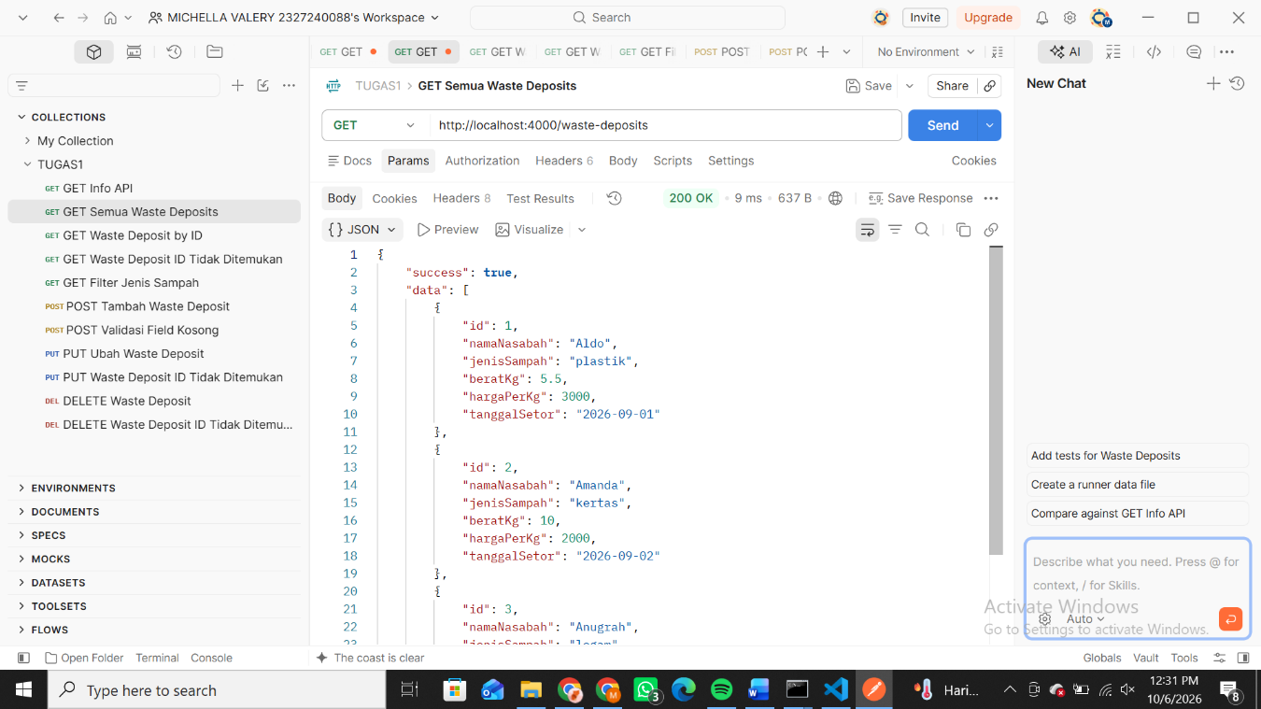 di sini ]
Gambar 4. Hasil GET semua data
Gambar 4. Hasil GET semua data
Penjelasan:
Jelaskan kode status yang muncul dan kemampuan endpoint ini. Sebutkan urutan pemanggilan: route mana, fungsi Controller mana, dan fungsi Model mana yang bekerja.
Kode status 200 OK menunjukkan bahwa request berhasil diproses oleh server. Endpoint ini berfungsi untuk mengambil data setoran sampah dari API. Urutan pemanggilannya dimulai dari route GET /waste-deposits, kemudian request diteruskan ke fungsi Controller yang menangani proses pengambilan data, lalu Controller memanggil fungsi Model untuk mengambil data dari array penyimpanan. Setelah data diperoleh, Model mengembalikannya ke Controller dan Controller mengirimkan response JSON dengan status 200 OK kepada client.

T02 Menampilkan satu data berdasarkan ID
Harus terlihat pada screenshot: ID pada alamat dan objek tunggal pada respons.
Permintaan (request) | GET /[sumber-daya]/[id yang ada]
Header | (tidak ada)
Body | (tidak ada)
Hasil yang diharapkan | 200 OK; satu objek JSON dengan id yang diminta.
Status hasil uji | (isi dengan kode status dan pesan yang tampil pada screenshot Anda)
Lulus? | [ ] Ya [ ] Tidak

[ Tempel sc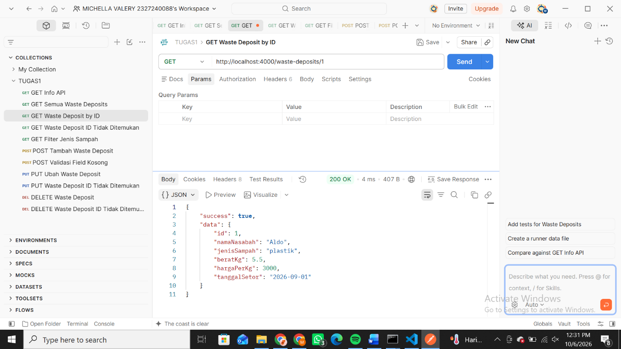reenshot di sini ]
Gambar 5. Hasil GET berdasarkan ID
Gambar 5. Hasil GET berdasarkan ID
Penjelasan:
Jelaskan bagaimana ID dari alamat diambil (req.params) dan mengapa perlu diubah menjadi angka.

T03 Menambah data baru (POST)
Harus terlihat pada screenshot: header x-api-key dan Content-Type, body JSON, status 201, serta objek baru lengkap dengan id. Gunakan data identitas Anda sendiri pada salah satu field teks (misalnya nama atau NIM).
Permintaan (request) | POST /[sumber-daya]
Header | x-api-key: (nilai API_KEY pada .env Anda)  Content-Type: application/json
Body | { "[field wajib 1]": "...", "[field wajib 2]": "..." }
Hasil yang diharapkan | 201 Created; objek baru beserta id yang dibuat server.
Status hasil uji | (isi dengan kode status dan pesan yang tampil pada screenshot Anda)
Lulus? | [ ] Ya [ ] Tidak

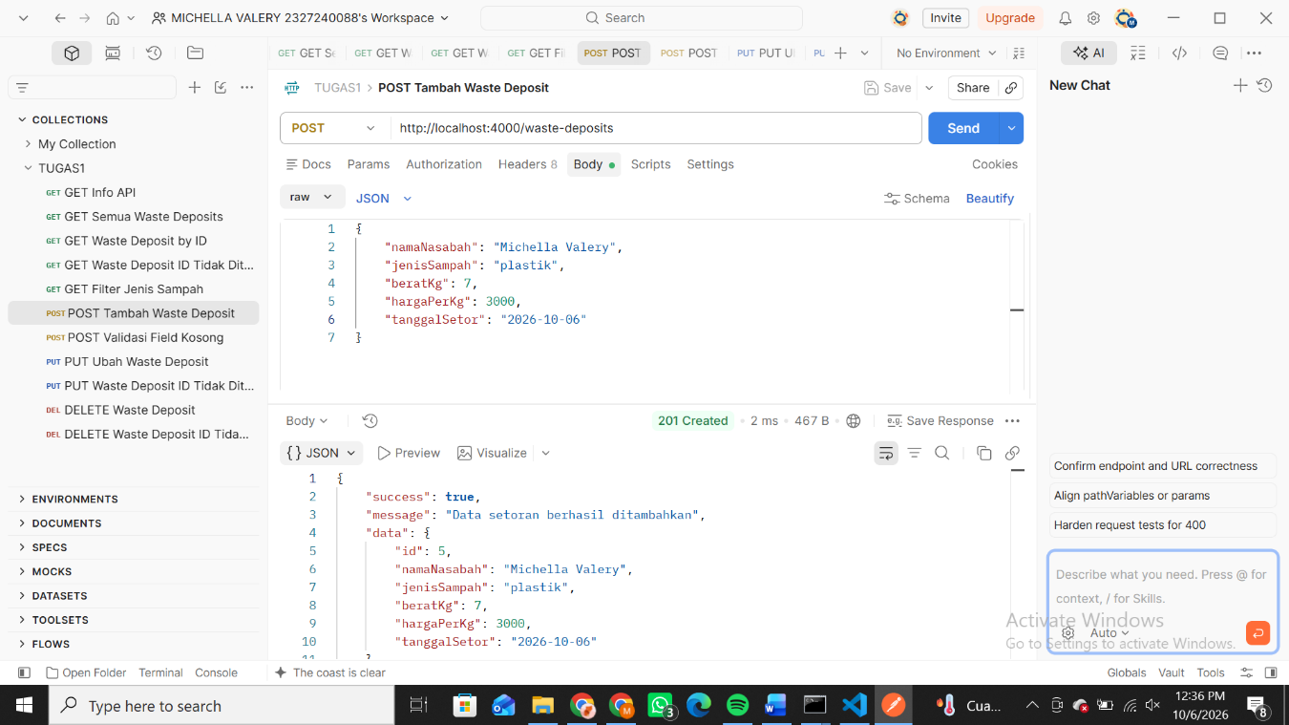[ Tempel screenshot di sini ]
Gambar 6. Hasil POST data baru
Gambar 6. Hasil POST data baru
Penjelasan:
Jelaskan peran header x-api-key (middleware apa yang memeriksanya), peran express.json(), dan alasan status yang dipakai adalah 201, bukan 200.

T04 Mengubah data (PUT)
Harus terlihat pada screenshot: ID data baru pada alamat, header lengkap, body berisi field yang diubah, dan objek hasil perubahan.
Permintaan (request) | PUT /[sumber-daya]/[id data dari T03]
Header | x-api-key: (nilai API_KEY pada .env Anda)  Content-Type: application/json
Body | { "[field]": "[nilai baru]" }
Hasil yang diharapkan | 200 OK; objek dengan field yang sudah berubah.
Status hasil uji | (isi dengan kode status dan pesan yang tampil pada screenshot Anda)
Lulus? | [ ] Ya [ ] Tidak

[ Tempel s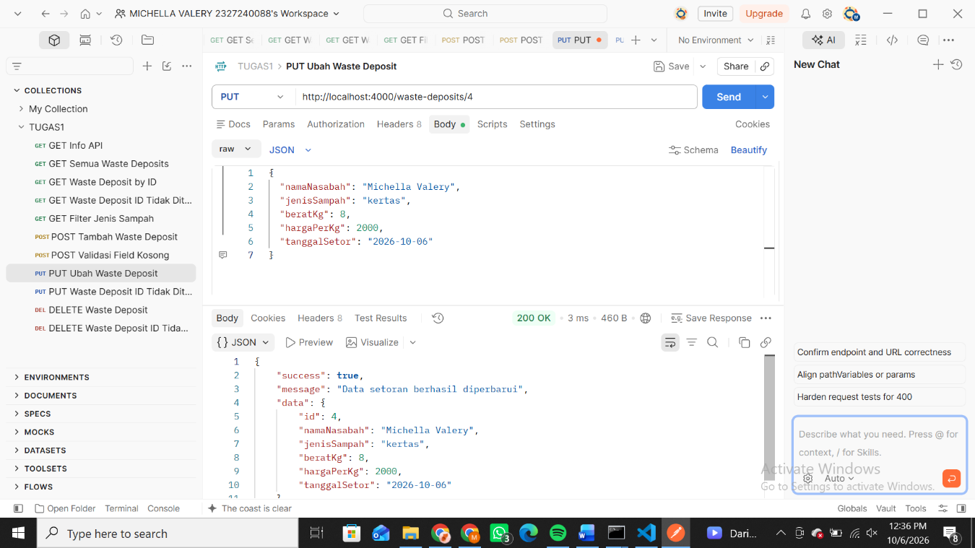creenshot di sini ]
Gambar 7. Hasil PUT mengubah data
Gambar 7. Hasil PUT mengubah data
Penjelasan:
Jelaskan field apa yang berubah dan field apa yang tetap, serta layer mana yang melakukan perubahan.

T05 Menghapus data (DELETE)
Harus terlihat pada screenshot: metode DELETE, header x-api-key, status 204, dan respons tanpa isi.
Permintaan (request) | DELETE /[sumber-daya]/[id data dari T03]
Header | x-api-key: (nilai API_KEY pada .env Anda)
Body | (tidak ada)
Hasil yang diharapkan | 204 No Content; tanpa isi respons.
Status hasil uji | (isi dengan kode status dan pesan yang tampil pada screenshot Anda)
Lulus? | [ ] Ya [ ] Tidak

[ Tempel scree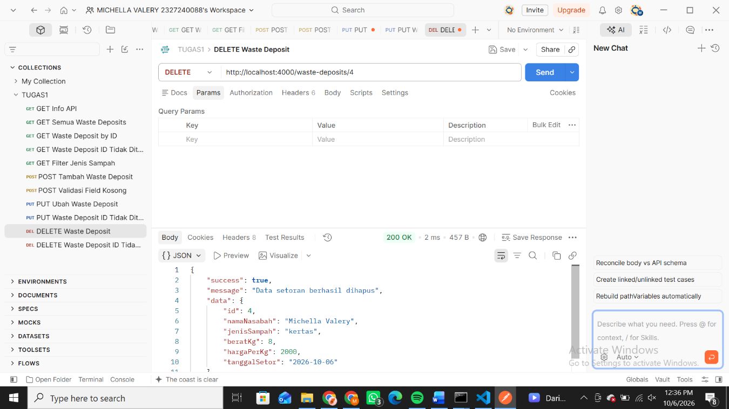nshot di sini ]
Gambar 8. Hasil DELETE data
Gambar 8. Hasil DELETE data
Penjelasan:
Jelaskan arti status 204 dan mengapa respons tidak berisi apa pun.

Bagian B. Skenario gagal
Skenario gagal membuktikan bahwa API menolak permintaan yang salah dengan kode status dan pesan yang tepat, bukan runtuh atau membalas halaman HTML berisi jejak error.

N01 Menambah data tanpa API key
Harus terlihat pada screenshot: permintaan POST tanpa header x-api-key dan respons 401.
Permintaan (request) | POST /[sumber-daya] (tanpa x-api-key)
Header | Content-Type: application/json
Body | { data yang valid }
Hasil yang diharapkan | 401 Unauthorized; pesan JSON; data tidak bertambah.
Status hasil uji | (isi dengan kode status dan pesan yang tampil pada screenshot Anda)
Lulus? | [ ] Ya [ ] Tidak

[ Tempel screen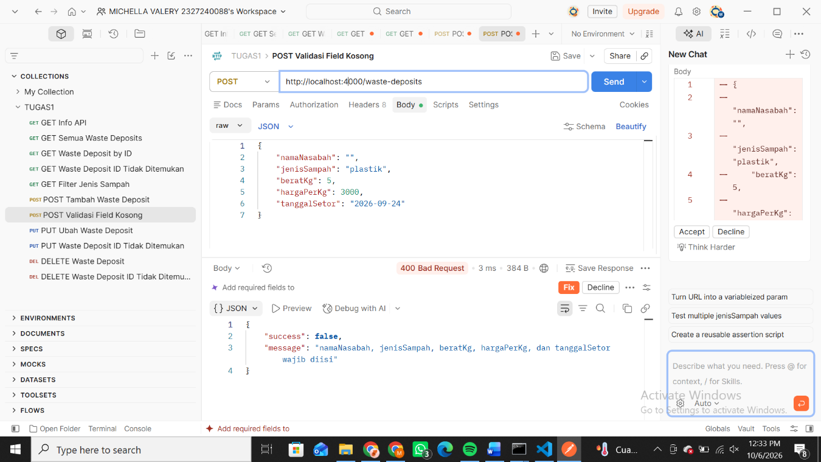shot di sini ]
Gambar 9. POST tanpa API key ditolak
Gambar 9. POST tanpa API key ditolak
Penjelasan:
Jelaskan middleware mana yang menolak permintaan dan mengapa Controller tidak sempat dijalankan.

N02 Menambah data dengan body tidak lengkap
Harus terlihat pada screenshot: body yang sengaja kekurangan field wajib dan respons 400.
Permintaan (request) | POST /[sumber-daya]
Header | x-api-key: (nilai API_KEY pada .env Anda)  Content-Type: application/json
Body | { hanya sebagian field wajib }
Hasil yang diharapkan | 400 Bad Request; pesan menyebut field yang wajib.
Status hasil uji | (isi dengan kode status dan pesan yang tampil pada screenshot Anda)
Lulus? | [ ] Ya [ ] Tidak

[ Tempel screenshot di sini ]
Gambar 10. POST dengan body tidak lengkap
Gambar 10. POST dengan body tidak lengkap
Penjelasan:
Jelaskan di layer mana validasi ini ditulis dan mengapa kode statusnya 400.

N03 Mengirim JSON yang rusak
Harus terlihat pada screenshot: body dengan tanda baca salah (misalnya koma berlebih) dan respons 400 berformat JSON.
Permintaan (request) | POST /[sumber-daya]
Header | x-api-key: (nilai API_KEY pada .env Anda)  Content-Type: application/json
Body | { JSON dengan koma berlebih }
Hasil yang diharapkan | 400 Bad Request; pesan "Format JSON tidak valid" (bukan halaman HTML).
Status hasil uji | (isi dengan kode status dan pesan yang tampil pada screenshot Anda)
Lulus? | [ ] Ya [ ] Tidak

[ Tempel screenshot di sini ]
Gambar 11. POST dengan JSON rusak
Gambar 11. POST dengan JSON rusak
Penjelasan:
Jelaskan siapa yang mendeteksi JSON rusak ini dan bagaimana error handler mengubahnya menjadi respons yang rapi.

N04 Mengambil ID yang tidak ada
Harus terlihat pada screenshot: ID yang jelas tidak ada (misalnya 99) dan respons 404.
Permintaan (request) | GET /[sumber-daya]/99
Header | (tidak ada)
Body | (tidak ada)
Hasil yang diharapkan | 404 Not Found; pesan JSON.
Status hasil uji | (isi dengan kode status dan pesan yang tampil pada screenshot Anda)
Lulus? | [ ] Ya [ ] Tidak

[ Tempel screens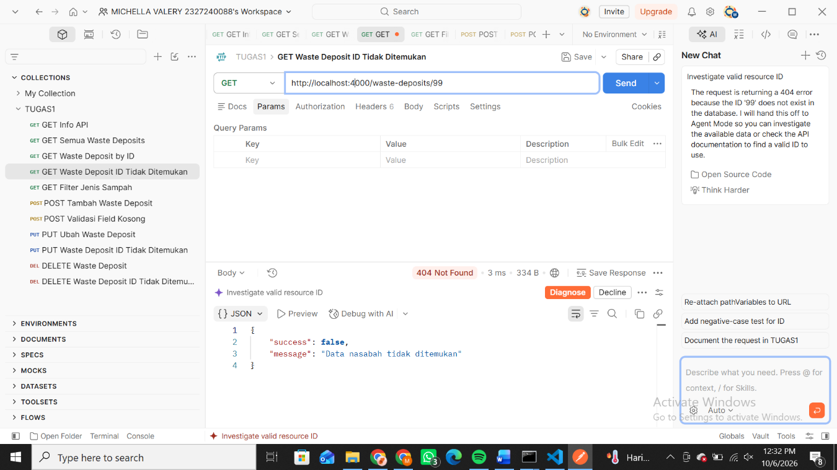hot di sini ]
Gambar 12. GET ID tidak ada
Gambar 12. GET ID tidak ada
Penjelasan:
Jelaskan alur kode sampai pesan 404 dibuat dan siapa yang mengirimkannya.

Bab 5 Rekapitulasi Hasil Uji
Salin hasil setiap skenario ke tabel berikut. Tabel ini dibandingkan dosen dengan tangkapan layar pada Bab 4.
ID | Skenario | Status harapan | Status hasil | Lulus
T01 | Menampilkan semua data | 200 | 200 | Yes
T02 | Menampilkan satu data berdasarkan ID | 200 | 200 | Yes
T03 | Menambah data baru | 201 | 201 | Yes
T04 | Mengubah data | 200 | 200 | Yes
T05 | Menghapus data | 204 | 204 | Yes
N01 | Menambah data tanpa API key | 401 | 401 | Yes
N02 | Menambah data dengan body tidak lengkap | 400 | 400 | Yes
N03 | Mengirim JSON yang rusak | 400 | 400 | Yes
N04 | Mengambil ID yang tidak ada | 404 | 404 | Yes

Bab 6 Repositori Kode
Kode dinilai dari repositori GitHub, bukan dari tangkapan layar. Pastikan repositori dapat dibuka dosen (publik atau dosen diundang).
Tautan repositori | https://github.com/ladosilasol22/kuis1-restful-2327240088
Pesan commit terakhir
Folder routes, controllers, models, middlewares ada | [ ] Ya [ ] Tidak
.env tidak terunggah (ada di .gitignore) | [ ] Ya [ ] Tidak
.env.example ada | [ ] Ya [ ] Tidak

Bab 7 Refleksi
Jawablah dengan kalimat Anda sendiri, dua sampai tiga kalimat, dan kaitkan dengan kode topik Anda.

Pertanyaan 1
Jelaskan perbedaan peran Route, Controller, dan Model pada kode Anda. Sebutkan satu contoh baris untuk masing-masing.
Penjelasan:
Tulis jawaban Anda di sini.

Route: menentukan endpoint dan HTTP method. Contoh: router.get("/", getAllWasteDeposits);
Controller: menangani request dan response. Contoh: const getAllWasteDeposits = (req, res) => {
Model: mengelola data. Contoh: const getAll = () => wasteDeposits;

Pertanyaan 2
Apa keuntungan error handler terpusat dibandingkan menulis res.status(404) di setiap route? Tunjukkan buktinya dari pengujian.
Penjelasan:
Tulis jawaban Anda di sini.

error handler terpusat membuat penanganan error lebih rapi, konsisten, dan tidak perlu menulis kode res.status(404) berulang di setiap route.
Bukti pengujian: saat mengakses endpoint yang tidak ditemukan, misalnya GET /waste-deposits/99, API memberikan status 404 dengan response JSON error. Ini menunjukkan error dapat ditangani secara terpusat tanpa harus membuat penanganan 404 di setiap route.

Lampiran A Daftar Periksa Sebelum Mengumpulkan
No | Butir yang diperiksa | Ya
1 | Seluruh tanda [...] sudah diganti dengan topik Tugas 1 saya
2 | Semua tangkapan layar berasal dari komputer saya dan terbaca jelas
3 | Setiap gambar memiliki nomor, keterangan, dan penjelasan
4 | Identitas saya (nama atau NIM) muncul pada data uji POST
5 | Sembilan skenario pada Bab 4 sudah lengkap, termasuk status hasil uji
6 | Tabel rekapitulasi sesuai dengan tangkapan layar
7 | Tautan repositori pada sampul dapat dibuka dan .env tidak terunggah
8 | Berkas disimpan sebagai PDF dengan nama sesuai ketentuan

Lampiran B Rubrik Penilaian (Usulan)
Bobot di bawah ini adalah usulan awal dan dapat diubah dosen sebelum dibagikan ke mahasiswa.
Komponen | Kriteria penilaian penuh | Bobot
Instalasi dan struktur folder (Bab 1 sampai 3) | Instalasi, struktur folder, dan server berjalan benar | 15
Ringkasan kode dan kode di repositori (Bab 2 dan 6) | Tanggung jawab tiap layer tidak tercampur; penjelasan menyebut kode sendiri; .env tidak terunggah | 30
Pengujian skenario berhasil (T01 sampai T05) | Status dan respons sesuai; penjelasan benar | 25
Pengujian skenario gagal (N01 sampai N04) | Kode status dan pesan JSON sesuai; penjelasan alur error benar | 20
Rekapitulasi dan refleksi (Bab 5 dan 7) | Rekap konsisten dengan bukti; jawaban pribadi | 10
Total |  | 100

